Trusted Web の実現に向けたユースケース実証事業
要件定義書

補助金事業を題材とした法人向け行政手続DX社会基盤化のプレ検討

2024年3月15日（提出日）
一般社団法人情報サービス産業協会
法人向け行政手続DX社会基盤化検討コンソーシアム
目次
1. 業務要件 3
1.1 業務フロー 3
1.1.1 サンプル1 6
1.1.2 サンプル2 9
1.1.3 付帯 11
2. 機能要件 12
2.1 ユースケース図 12
2.2 操作画面（UI） 13
2.2.1 事業者向け申請データ提出ポータル機能 13
2.2.2 事務局等向け申請データ要求・受領ポータル機能 15
2.2.3 事業者向け申請データ提出ポータル機能 16
2.3 機能一覧 17
2.4 データモデル定義 24
2.4.1 本人確認VC 24
2.4.2 権限確認VC 25
2.4.3 事業者情報VC 26
2.4.4 関係証明VC 27
2.4.5 決裁情報VC 27
2.4.6 口座証明VC 28
2.4.7 請求情報VC 29
2.4.8 納税証明VC 29
2.5 プロトタイプシステム企画におけるシステムイメージ 30
3. Verifyできる領域を拡大する仕組みの要件 31
3.1 識別子要件、証明書要件、プロトコル要件 31
4. 非機能要件 33
4.1 非機能一覧 33
4.2 リスク分析とセキュリティ対応方針 34

業務要件

業務フロー
プロトタイプシステム企画における、シナリオ仮説は以下のとおり。
表 1-1 シナリオ仮説
 | 種別 | シナリオ仮説
① | 事業者のKYC/KYB | 小規模事業者（個人事業主を含む）を対象とした実在性確認や事業活動の実態有無の確認レベルの向上。
② | 事業者のKYC/KYB | 全ての事業者を対象とした所属確認や権限確認に関わる確認レベルの向上。
③ | 事業者のKYC/KYB | 検証可能性が拡大した機械可読性のあるデータとしての「納税情報」、「口座証明」による業務効率化。
④ | 支出・投資の事実確認 | 検証可能性が拡大した機械可読性のあるデータとしての「請求情報」、「決済情報および請求情報との紐づけ情報」による業務効率化。

シナリオ仮説をサンプルとしたプロトタイプシステム企画において、以下の3つの業務フローを対象とする。
表 1-2 対象業務フロー
No. | 業務フロー | シナリオ仮説 | 関係者
1 | ＜サンプル１＞  事業者KYC/KYBに関わる範囲の事業者のアイデンティティの複数のIssuerからの情報取得と、事務局への提示。 | - 、②、③ | - 補助金事業等の利用申請をする事業者（Holder）。  - （これまで補助金給付の申請に保有情報が活用されていない）民間事業者等（または他省庁や地公体）（Issuer）。  - 補助金事業等の事務局等（Verifier）。
2 | ＜サンプル２＞  支出・投資の事実確認に関わる範囲の複数のIssuerからの情報取得と、事務局への提示。 | ④
3 | ＜付帯＞  事業者Digital Identity Walletアプリケーションのアカウント申請や管理。 | ― | - 補助金事業等の利用申請をする事業者（Holder）。  - 事業者Digital Identity Walletの運用組織（利用申請の確認・審査を実施）（Verifier）。  - 行政手続き申請可能な権限付与の審査のために、事業者の本人確認に関係する情報を取得する相手先（Issuer）。

申請事業者側、事務局等側の業務変化のイメージは以下のとおり。
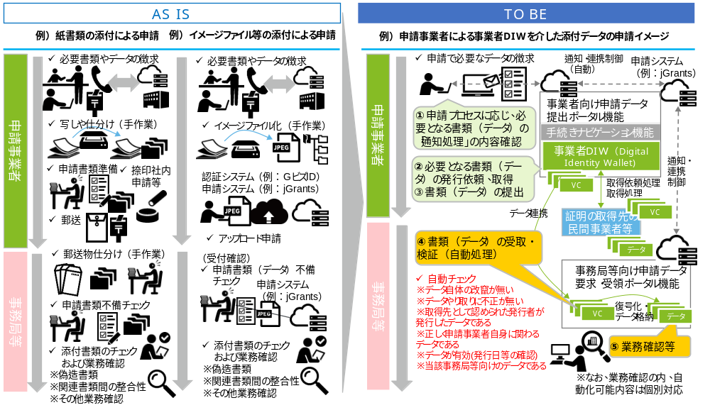
図 1-1 申請事業者側、事務局等側の業務変化のイメージ

補助金事業等におけるガバナンスおよび業務環境変化のイメージは以下のとおり。

【現在の課題（ペインポイント）】
- 補助金事業等の事務局等は小規模事業者(個人事業主を含む)の活動実態や悪意のある第三者のなりすまし等の確認等に必要なKYC/KYB業務において、現状、公的情報の属性情報のカバー範囲と情報鮮度に限界があり、円滑に業務で活用できる取得可能な情報が少なく、確認レベルの向上に支障が生じている。

- 関連書類等の種類が多く、データ標準化ができていないこと、および中小企業等にとって情報リテラシー・UI／UXの観点で取り掛かり容易なデジタル手法がまだ発展・普及していないことから、データが機械で読み取れる形式での取得・提出が可能な書類が限られており、これが自動的な照合作業を含む業務の効率化を妨げている。

【TrustedWebの実現により解決する内容】
- Trusted Webを基にしたシステム(仕組み)が社会実装され、事業者のKYC/KYBに関わる検証可能な信頼できる事業者のアイデンティティ情報をやり取り可能なコミュニティが、対象書類等（データ）の取得先まで拡大することで、補助金申請等で今まで活用されなかった情報(民間事業者（または他省庁や地公体）のビジネス活動等から生成された情報)が活用可能となり、補助金事業等に係る不正利用防止のための確認作業レベルが向上

- Trusted Webで利用される技術要素の活用、事業者Digital Identity WalletやUI/UXとしてのポータル機能等の基盤整備により、自動照合処理等による業務効率化を実現

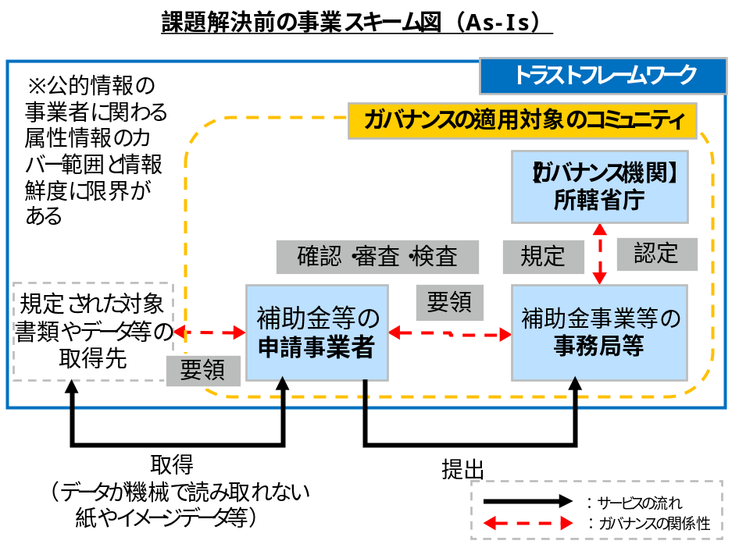
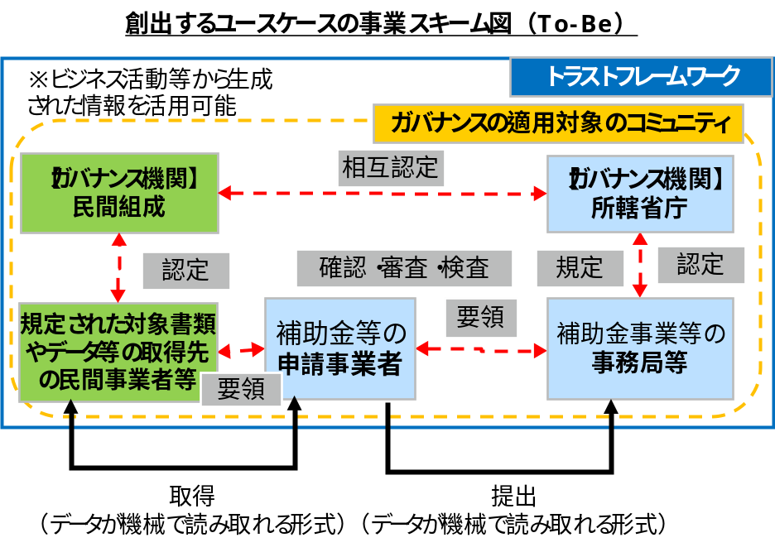
図 1-2補助金事業等におけるガバナンスおよび業務環境変化のイメージ

サンプル1
サンプル1の業務フローは以下のとおり。
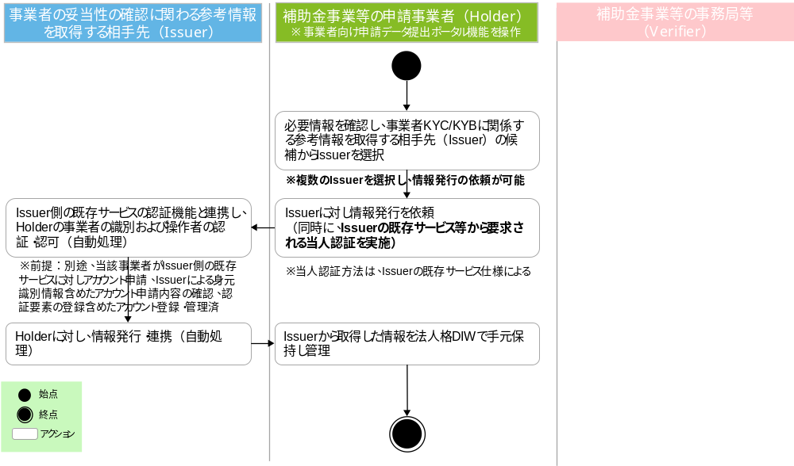
図 1-2 検討ケース1業務フロー（Issuerが既存サービス連携でVC発行）

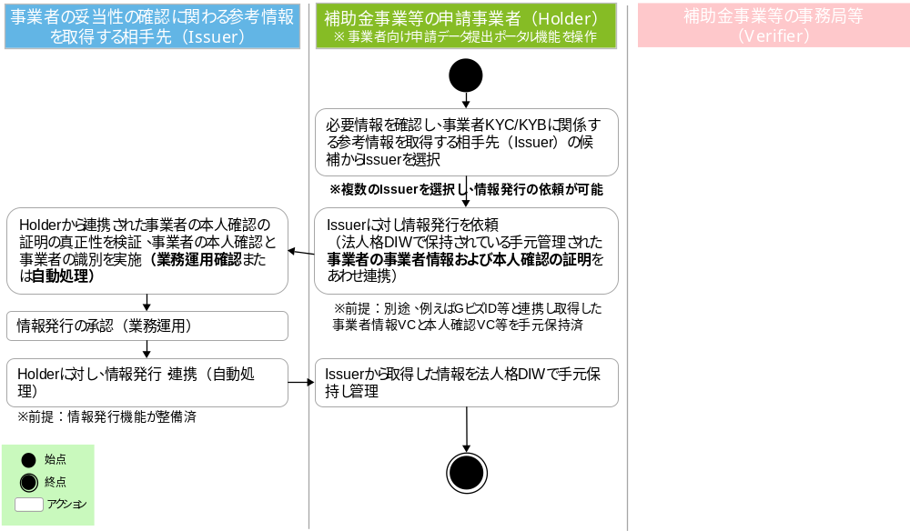
図 1-3 検討ケース2業務フロー（Issuerが業務運用でVC発行）（1／2）

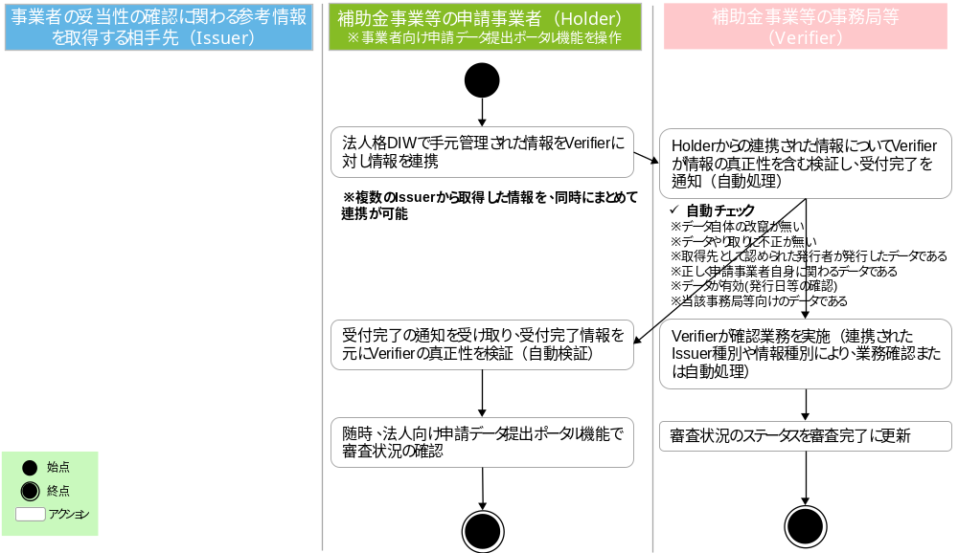
図 1-4 検討ケース2業務フロー（Issuerが業務運用でVC発行）（2／2）

サンプル1におけるシークエンス図は以下のとおり。
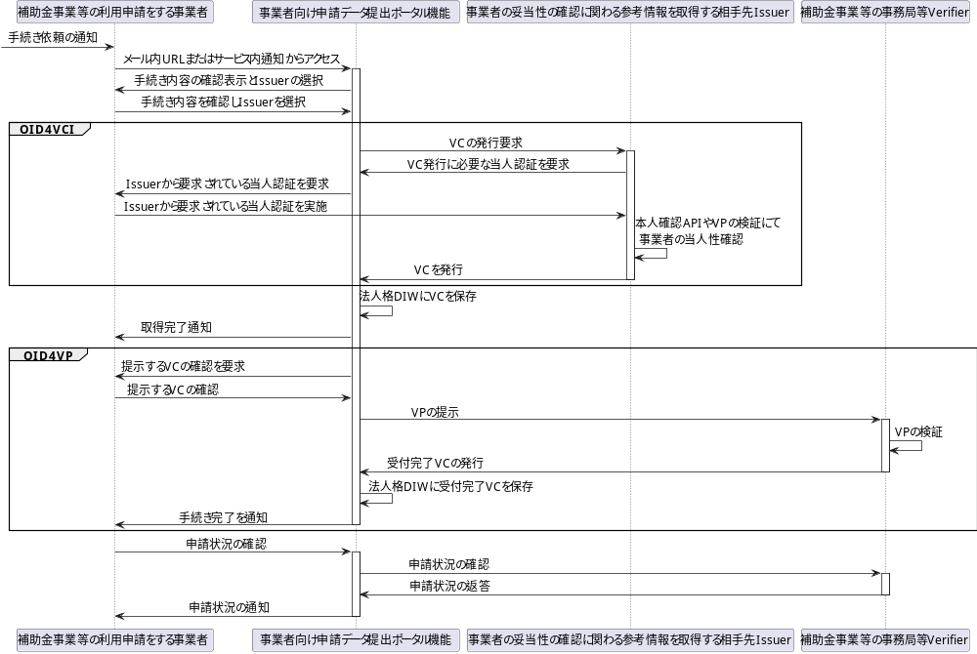
図 1-5 サンプル1シークエンス図

サンプル2
サンプル1の業務フローは以下のとおり。
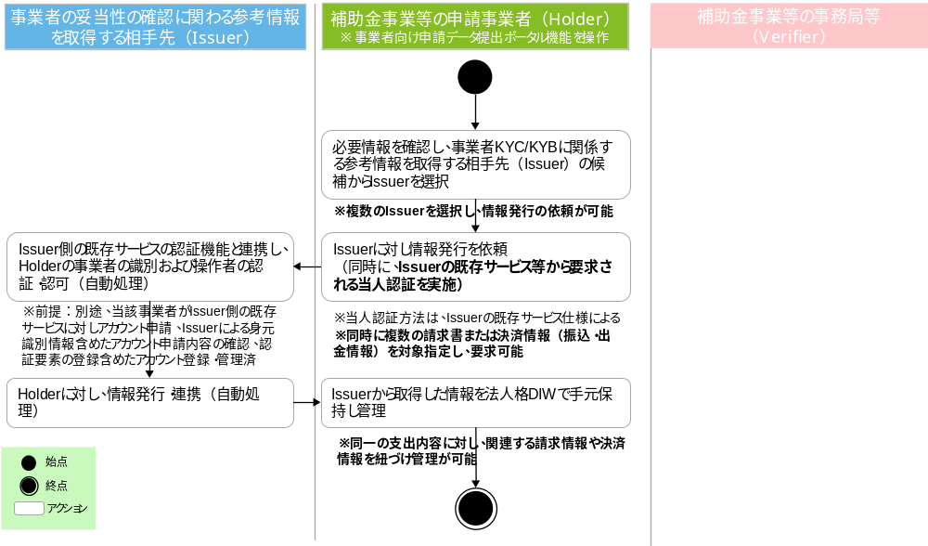
図 1-6 サンプル2業務フロー（1／2）

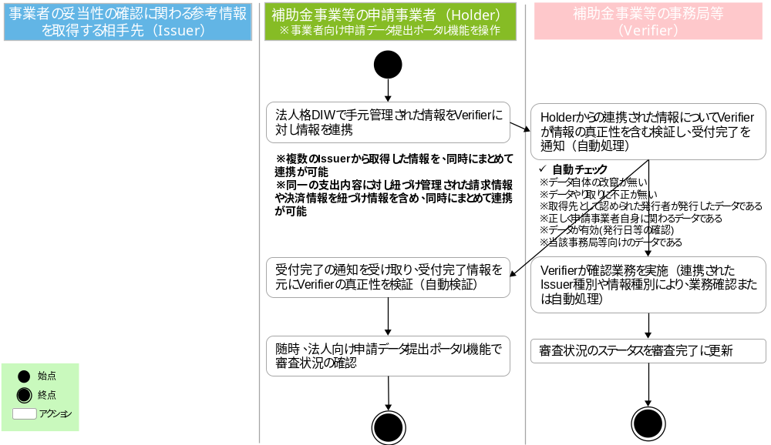
図 1-7 サンプル2業務フロー（2／2）

サンプル2におけるシークエンス図は以下のとおり。
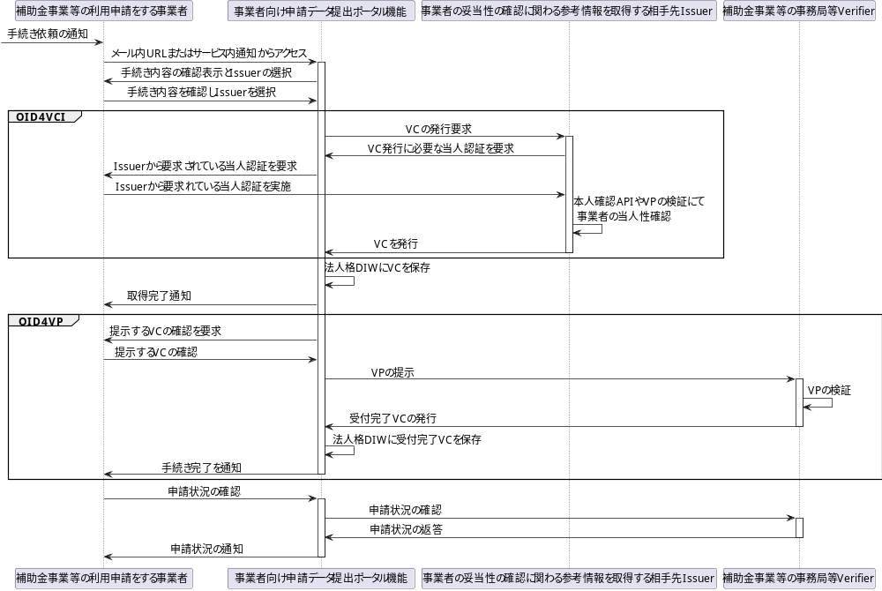
図 1-8 サンプル2シークエンス図

付帯
付帯の業務フローは以下のとおり。
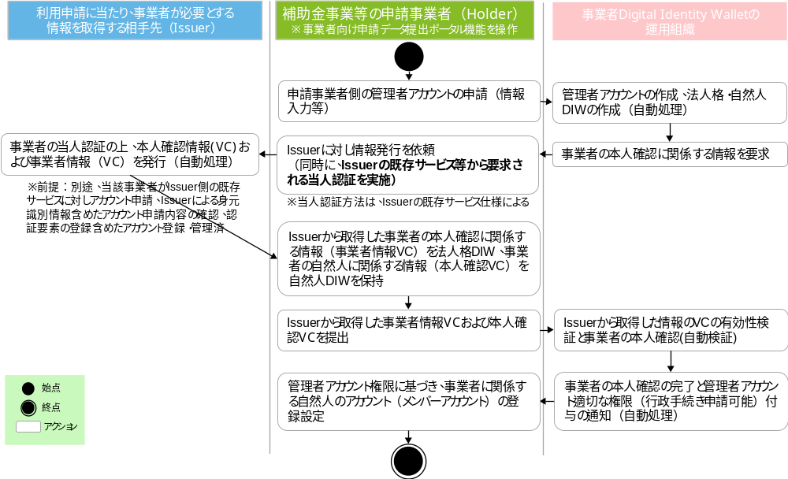
図 1-9 付帯業務フロー
付帯におけるシークエンス図は以下のとおり。
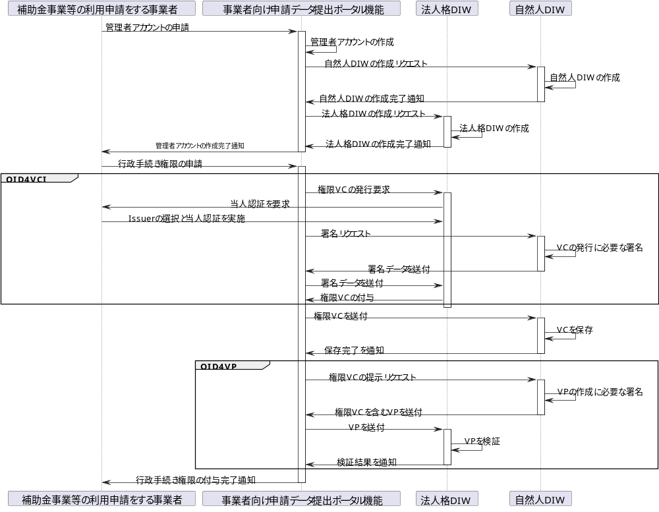
図 1-10 付帯シークエンス図

機能要件

ユースケース図
ユースケース図は以下のとおり。
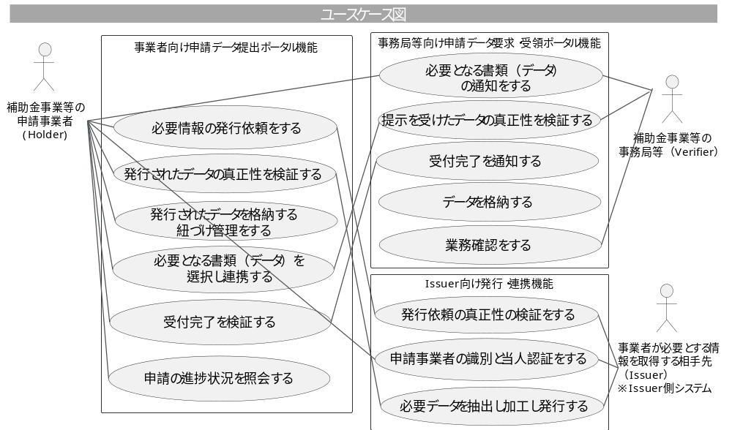
図 2-1 ユースケース図

操作画面（UI）
機械可読性のあるデータとして取得および提出可能な対象書類が限定的である阻害要因の一つとして、「データの真正性の担保が可能」かつ「中小企業等にとって情報リテラシー観点およびUI/UX観点でハードルの低い」デジタル手法の発展と普及が途上であることが背景にあるのではないかと考えており、当実証事業では、Trusted Webの実現において利用される技術要素（Verifiable Identity、Verifiable Data、Verifiable Messaging）の活用や、事業者自身によるデータコントロールのための事業者DIW（Digital Identity Wallet）機能等は重要ではあるが、UI/UX面では、中小企業等にとってハードルの低いことの対策がより重要であり、極力、機能や技術を意識させない画面イメージを、サンプルとして検討した。
実際の実証実験において、当検討内容が何ら制約になるものではないが、実証実験の企画検討の一助になることを意図している。

操作画面（UI）のイメージは以下のとおり。

事業者向け申請データ提出ポータル機能
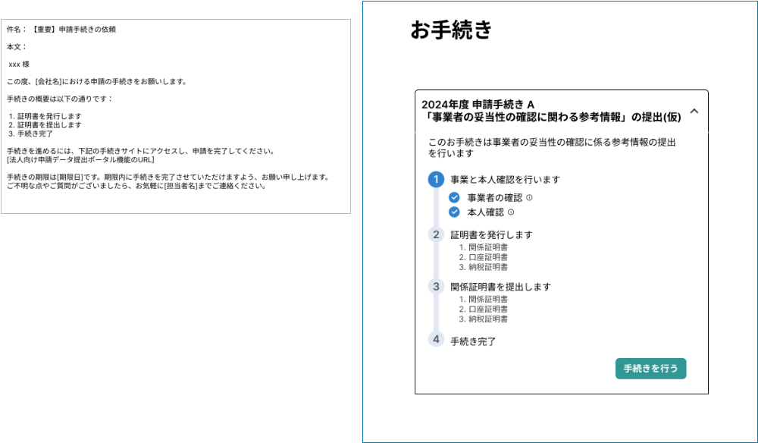
図 2-2 必要となる手続内容の確認画面

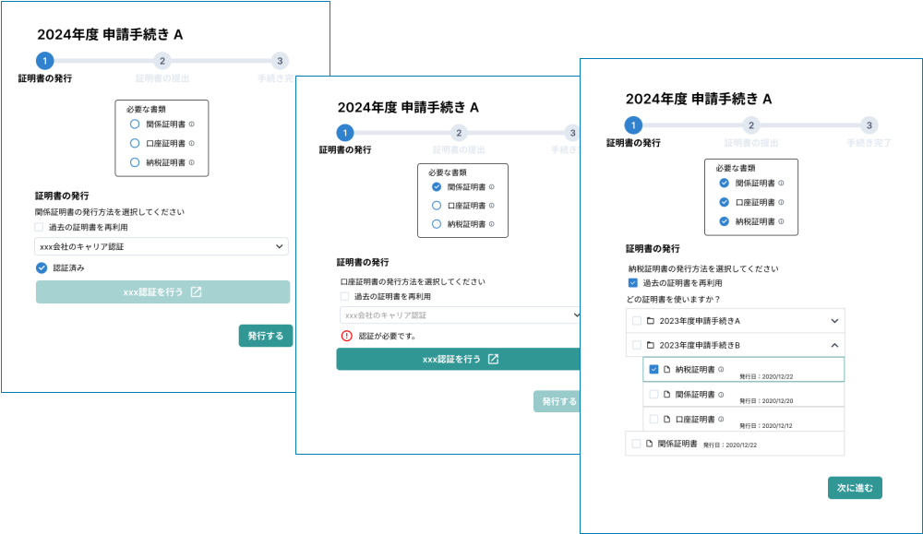
図 2-3 取得するVC、取得先の確認、VC取得依頼Step

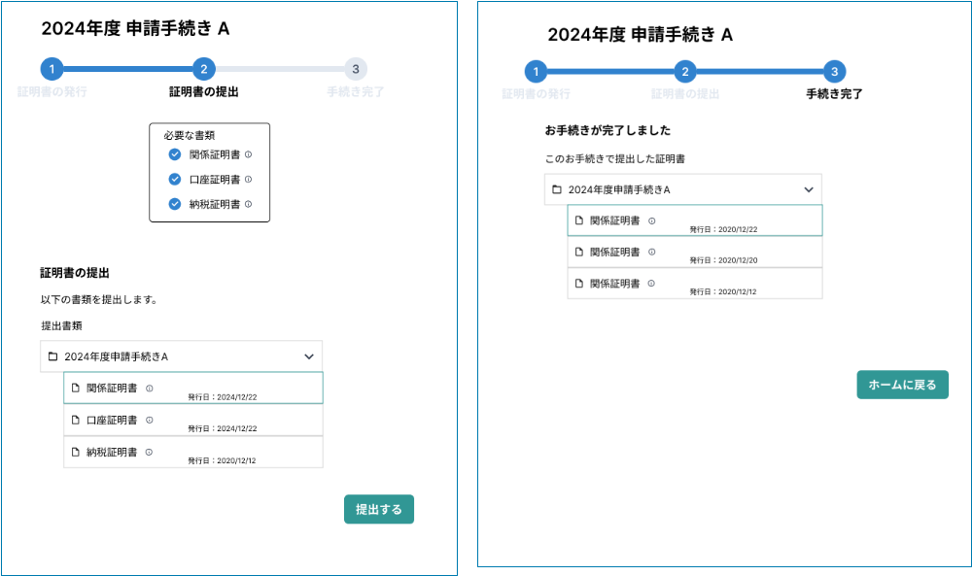
図 2-4 提示するVCの指定と提示Step、申請完了画面

事務局等向け申請データ要求・受領ポータル機能
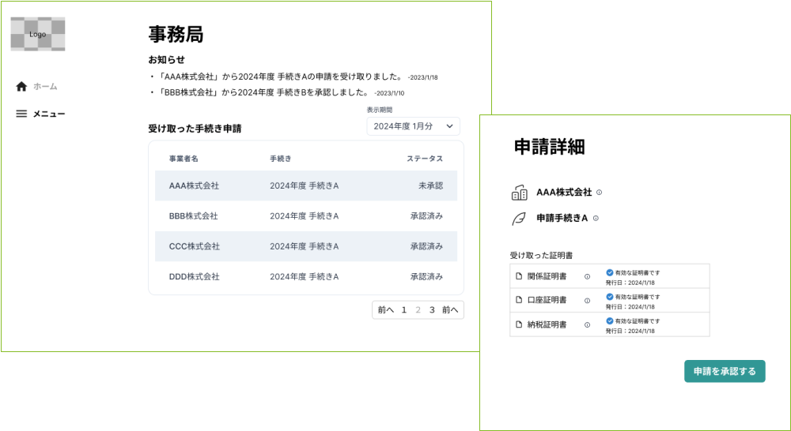
図 2-5 ホーム画面および受領確認画面

事業者向け申請データ提出ポータル機能
図 2-6 事業者側の管理権限者のホーム画面、アカウント権限の管理画面

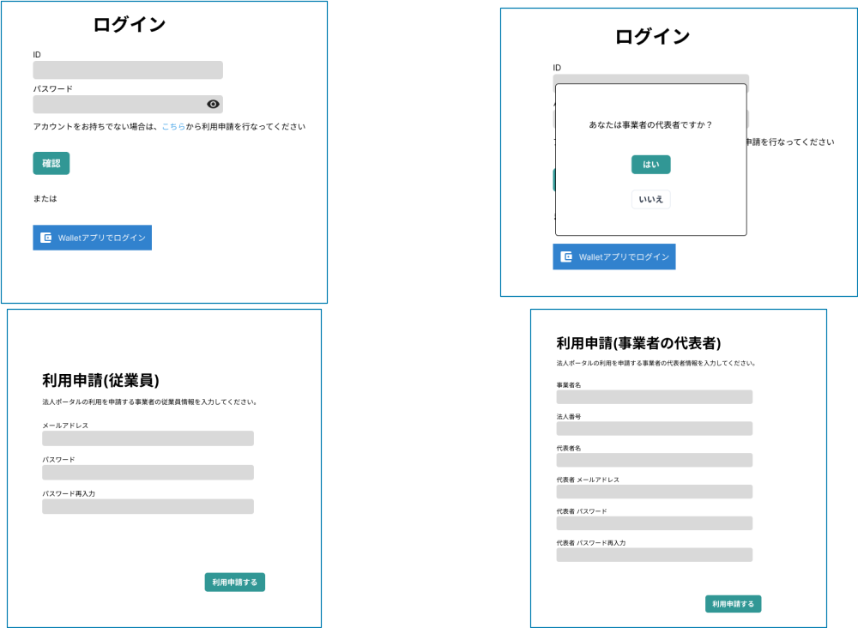
図 2-7 事業者の管理者アカウントや従業員アカウントの作成、ログイン画面

機能一覧
機能一覧は以下のとおり。
表 2-1 機能一覧
No. | 機能名 | 機能概要
1 | 事業者向け申請データ提出ポータル機能 | - 申請事業者が、事業者DIWやVC等を意識することなく利用を可能にするためのUI/UXを提供する機能。  - 業務内容により適切な業務種別（例：申請業務運用、例：アカウント申請・管理）の手続きナビゲーション機能を呼び出し制御、および事業者DIW機能を統合的に操作。
2 | 手続きナビゲーション機能（申請業務運用） | ＜フロー制御＞  - 事務局向け申請データ要求・受領ポータル機能（申請事業者への必要情報の提出依頼の通知機能）から連携を受ける機能。  - 複数のIssuerへ同時に証明発行を依頼するケースも含め、発行依頼から取得完了までのフロー制御。  - Verifierからの受付完了VCを自動検証し、事務局等への提示から受付完了までのトランザクションフローの完結を制御。
3 | 手続きナビゲーション機能（申請業務運用） | ＜連携先および画面制御＞  - 共通基盤のTrusted Identity Listと連携し、当該手続きで認定された取得元（Issuer）の候補リストを、申請事業者に表示制御。  - 当該手続きの連携先の事務局等（Verifier）を判別し、申請事業者に表示制御。
4 | 手続きナビゲーション機能（申請業務運用） | ＜事業者DIWに対する制御＞  - Issuerから取得したVCを、VC種別によって、「法人格」または「事業者に関係する自然人」いずれか適切な事業者Digital Identity Walletに対し連携・格納制御。  - 事務局等（Verifier）に対し提示するVCを、VC種別によって、「法人格」または「事業者に関係する自然人」いずれか適切な事業者Digital Identity Walletから取得および連携制御。
5 | 手続きナビゲーション機能（申請業務運用） | ＜事業者DIWと連携した補助的なUI機能＞  - Issuerに発行依頼をするVC種別を同時に複数指定可能。  - DIWに手元保持されているVCを種別単位で表示、選択可能。  - Issuerから取得した複数のVCを、関連する単位で画面操作による紐づけ指定および紐づけフラグ付与管理が可能。（例：同一の支出内容に対し、関連する請求情報と決済情報を紐づけ）
6 | 手続きナビゲーション機能（申請業務運用） | ＜申請事業者向け業務支援機能＞  - 申請事業者向け進捗状況照会機能。
7 | 手続きナビゲーション機能（アカウント申請・管理） | ＜フロー制御＞  - 申請事業者への必要情報の提出依頼の通知機能（申請進捗状況により、適時、メール等通知連携および画面表示）。  - アカウント登録・変更や、権限管理VC発行のために、事業者DIWアプリケーションのID管理システム（例：GビズID）との連携機能。  - Verifierからの受付完了VCを自動検証し、事務局等への提示から受付完了までのトランザクションフローの完結を制御。
8 | 手続きナビゲーション機能（アカウント申請・管理） | ＜VC発行・連携の制御＞  - 事業者DIWアプリケーションのID管理システムへのメンバーアカウントの登録にともない、メンバーアカウントに対し本人確認VC、権限確認VCを発行・連携（自動処理）。
9 | 手続きナビゲーション機能（アカウント申請・管理） | ＜連携先および画面制御＞  - 共通基盤のTrusted Identity Listと連携し、当該手続きで認定された取得元（Issuer）の候補リスト（例：GビズID）を、申請事業者に表示制御。  - 当該手続きの連携先の事業者DIWアプリケーション運営の事務局等（Verifier）を判別し、申請事業者に表示制御。
10 | 手続きナビゲーション機能（アカウント申請・管理） | ＜事業者DIWに対する制御＞  - Issuerから取得したVCを、VC種別によって、「法人格」または「事業者に関係する自然人」いずれか適切な事業者Digital Identity Walletに対し連携・格納制御。  - 事務局等（Verifier）に対し提示するVCを、VC種別によって、「法人格」または「事業者に関係する自然人」いずれか適切な事業者Digital Identity Walletから取得および連携制御。
11 | 手続きナビゲーション機能（アカウント申請・管理） | ＜申請事業者向け業務支援機能＞  - 申請事業者向け進捗状況照会機能。
12 | 事業者Digital Identity Wallet機能（法人格） | ＜操作権限制御＞  - 事業者Digital Identity Wallet機能（事業者に関係する自然人）から連携された本人確認VC、権限確認VCを自動検証による認証認可により、事業者Digital Identity Wallet機能（事業者に関係する自然人）の操作者に対し、事業者Digital Identity Wallet機能（法人格）の操作を許可。
13 | 事業者Digital Identity Wallet機能（法人格） | ＜手続きナビゲーション機能との連携＞  - 手続きナビゲーション機能を介し、Issuerの指定およびVC発行依頼。  - 手続きナビゲーション機能を介し、Verifierの指定およびVC（VP）連携。
14 | 事業者Digital Identity Wallet機能（法人格） | ＜VC保持管理＞  - 手続きナビゲーション機能の、事業者DIWと連携した補助的なUI機能と連携し、VC種別を管理し保持。  - 手続きナビゲーション機能の、事業者DIWと連携した補助的なUI機能と連携し、Issuerから取得した複数のVCに対し、紐づけフラグも含めて保持管理が可能（例：同一の支出内容に対し、関連する請求情報と決済情報を紐づけ）。
15 | 事業者Digital Identity Wallet機能（事業者に関係する自然人） | ＜操作権限制御＞  - 事業者向け申請データ提出ポータル機能の当人認証と連携し、事業者Digital Identity Wallet機能（事業者に関係する自然人）の操作を許可。
16 | 事業者Digital Identity Wallet機能（事業者に関係する自然人） | ＜手続きナビゲーション機能との連携＞  - 手続きナビゲーション機能を介し、Issuerの指定およびVC発行依頼。  - 手続きナビゲーション機能を介し、Verifierの指定およびVC（VP）連携。
17 | 事業者Digital Identity Wallet機能（事業者に関係する自然人） | ＜VC保持管理＞  - 本人確認VC、権限確認VCの保持管理。
18 | 事務局向け申請データ要求・受領ポータル機能 | ＜フロー制御＞  - 申請事業者への必要情報の提出依頼の通知機能（申請進捗状況により、適時、メール等通知連携および画面表示）。  - 通知機能の基となる申請進捗情報の連携のため、関連する行政手続システム（例：Jグランツ）との連携機能。  - 複数の申請事業者（Holder）から取得したIssuerへ同時に証明発行を依頼するケースも含め、発行依頼から取得完了までのフロー制御。  - Verifierからの受付完了VCを自動検証し、事務局等への提示から受付完了までのトランザクションフローの完結を制御。
19 | 事務局向け申請データ要求・受領ポータル機能 | ＜VC検証＞  - 申請事業者（Holder）から一纏めで提出を受けた、複数のIssuerが発行した情報について自動検証。  ※データ自体の改竄がない ※データやり取りに不正がない ※取得先として認められた発行者が発行したデータである ※正しく申請事業者自身に関わるデータである ※データが有効(発行日等が確認可能) ※当該事務局等向けのデータである。  - 共通基盤のTrusted Identity Listと連携。
20 | 事務局向け申請データ要求・受領ポータル機能 | ＜VC発行・連携の制御＞  - 申請事業者（Holder）から連携を受けたVC（VP）の自動検証の処理後、受付完了VCを発行し申請事業者に連携（自動処理）。
21 | 事務局向け申請データ要求・受領ポータル機能 | ＜データ管理＞  - 申請事業者から連携を受けたVCを自動検証後（復号後）、データ管理機能へ格納。  ※業務運用でデータ活用（思想的にはドキュメント管理機能に類似）。  ※必要に応じて、（業務確認の）自動照合プログラムなど開発対応。
22 | 事務局向け申請データ要求・受領ポータル機能 | ＜事務局等向け業務支援機能＞  - 申請事業者との進捗状況管理機能。
23 | 事業者DIWアプリケーションID管理機能 | - 事業者Digital Identity WalletのアプリケーションとしてのID管理機能  ※既存ID基盤（例：GビズID）にて対応も視野。
24 | Issuer側：API連携/VC変換・発行 代行機能 | ＜ケース１：Issuerの既存サービスに、OpenID ConnectベースなどのAPI等の外部IF機能がある場合＞  - Issuer側の事業者に対し、既存APIサービス（資産）自体への改修影響がなく、そのまま有効活用が可能な仕組みの現実策として、「Issuer側のAPI連携/VC変換・発行 代行機能」を共通コンポーネントとして提供。
25 | Issuer側：VC発行・連携機能 | ＜ケース２：Issuerの既存サービスに、外部IF機能がない場合＞  - Issuer側の事業者に対し、既存システムと連携しVC連携・発行を円滑にする共通コンポーネントとして提供。
26 | Issuer側：VC検証機能 | ＜ケース３：Issuerに既存サービスが存在せず、業務運用によるVC発行となる場合＞  - Holderの識別と本人確認を円滑にするために、本人確認VCや事業者情報VCを検証可能な機能をコンポーネントとして提供。  - VC発行を円滑にする共通コンポーネントを提供。
27 | 共通基盤：Trusted Identity List | - 官民双方の「事業者KYC/KYBに関わる範囲」、「支出・投資の事実確認に関わる範囲」の事業者のアイデンティティに関わるVerifiable Identity Communityの形成とあわせ、Trusted Identity Listの環境整備（仕様は、Verifiable Identity Communityを形成するコミュニティにて策定）。  ※①事業者の実在性担保と、②業務的に必要なデータ自体の信頼性担保の2観点が必要と想定。

＜No12-17 補足説明：事業者DIW（Digital Identity Wallet）の形態＞
事業者DIW（Digital Identity Wallet）は、業務要件を踏まえ、スマホアプリなど特定のデバイス依存は望ましくないため、クラウド型を前提とするが、必ずしもWalletという言葉によりイメージ想起される形態とは限らないことに留意が必要である。
EBSI-VECTORプロジェクトにおける法人ウォレット（エンタープライズウォレット）に関わる定義では、「デジタルエコシステム内の外部および内部のやり取りを管理し、円滑化するために、公的および私的組織によって使用されるデジタルプラットフォームまたはリポジトリである」という記載が参考になると考える。

＜No24-26 補足説明：Issuerの既存システム・サービスの有効活用による対応コストを低減する仕組みの検討＞
当ユースケースにおいて必要となるデータについて、一部の事業者しかIssuerとしての参加が見込まれない場合、対象事業者のカバー率が限定的、また活用可能なデータ範囲が限定的となることから、Verifier側（補助金事業等の事務局等）の業務利用における有用性（情報価値）が限定的となる。よって、Issuer側の参加者の拡大が取り組みとして重要と考えられる。
そのため、Issuer側のVC発行・連携等に関わる対応負担の軽減に寄与する機能の共通資産化は検討すべき論点と考える。 共通資産化を検討すべき機能は、最低、No24-26の3種類が存在すると考える。
No24は、関連するデータを取得可能な外部API IFを持つ既存サービスがある事業者（Issuer）向け、No25は外部API IF等を持つ既存サービスが存在しない事業者（Issuer）向け、No26は、No25に付帯して、証明発行時の事業者の本人確認等の業務運用等が必要になる場合に必要となる検証機能となる。

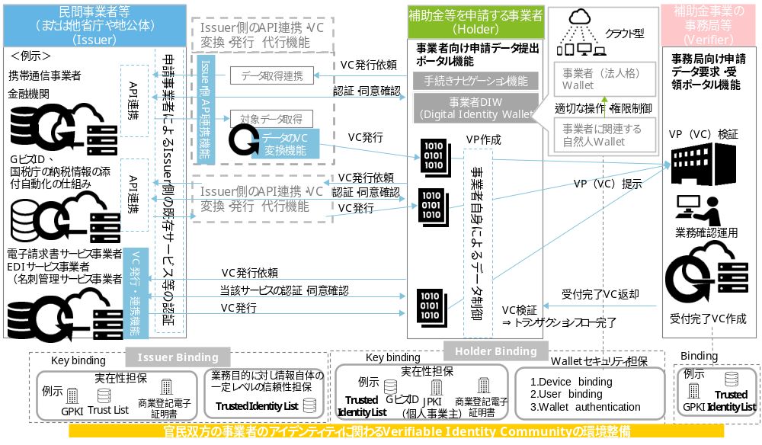
図 2-8 プロトタイプシステム企画におけるシステムイメージ

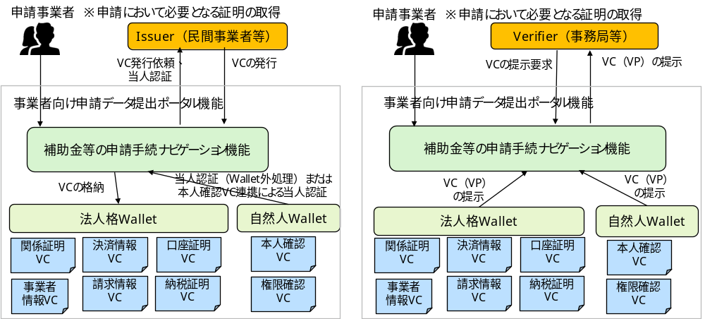
図 2-8 業務機能、事業者DIWの機能分離、ポータル機能として統合的なUI/UXの提供

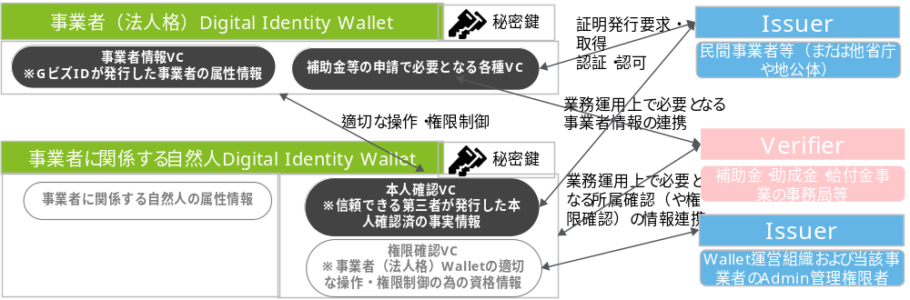
図 2-8 事業者Digital Identity Walletの形態
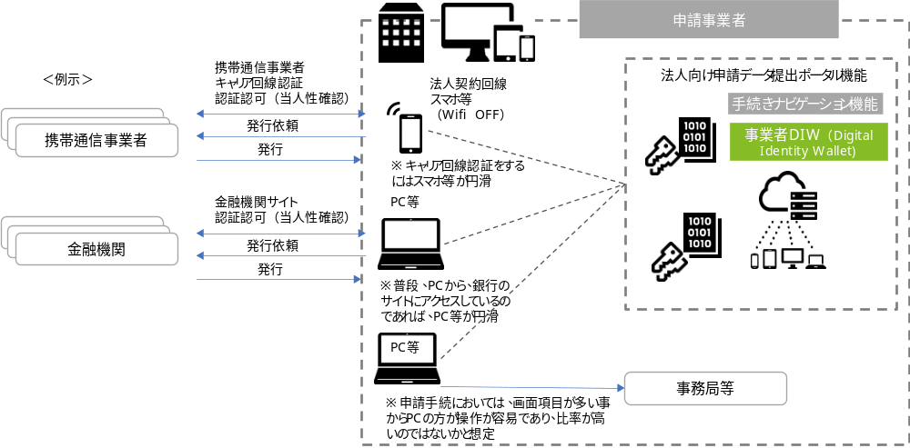
図 2-8 事業者Digital Identity Walletの形態

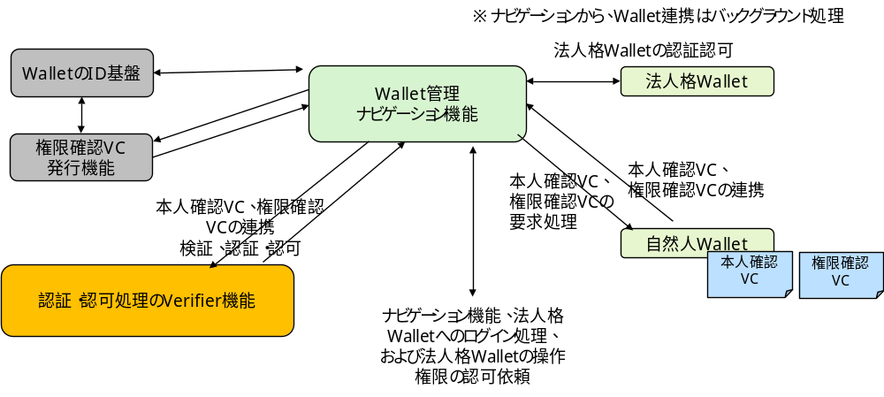

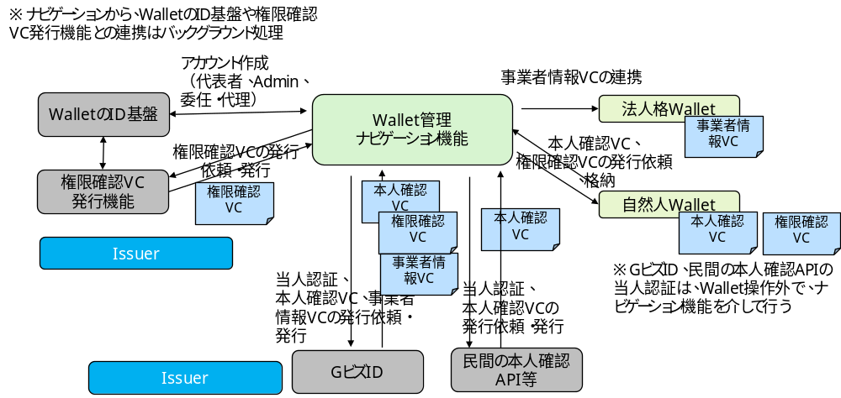
図 2-8 事業者Digital Identity Walletの形態

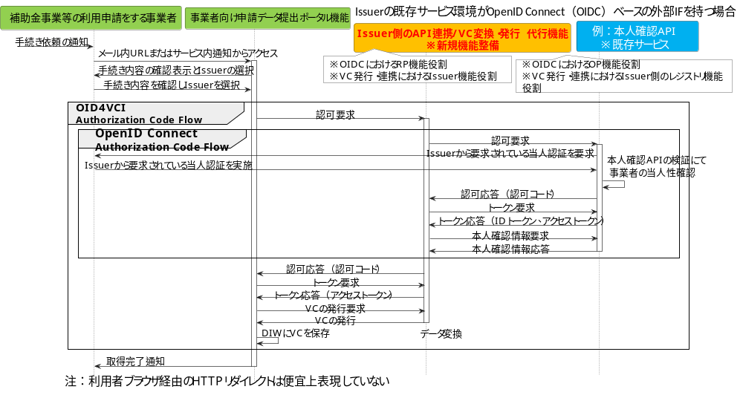
図 2-8 Issuer側：API連携/VC変換・発行 代行機能

データモデル定義
データモデル定義は、今後のプロトタイプシステムの要件定義工程において実施されることを想定しているため、データモデル定義を実施する際に必要となる属性情報の検討結果を以下に示す。

本人確認VC
表 2-2 本人確認VCの属性情報
No. | 照会値 | 情報 | 備考
1 | 本人確認済 | フラグ（有） | GビズID認証や、携帯通信事業者や金融機関の本人確認APIにおいて、結果情報が取得された事実が、当人認証済である事実情報と位置づけられる。  ※所属確認に関わる参考情報としての情報価値もあると考える。  当該事業者に関係する自然人であることの蓋然性を、一定レベルの信頼性をもって確認可能（複数のIssuerから発行された本人確認VCをアグリゲートすることで、確からしさを向上させることも可能）。
2 | 事業者名称 | （補助金等を申請する事業者の）法人番号または事業者名称 | 法人契約回線や金融機関の口座に紐づく法人の法人番号（国税庁が指定する13桁の識別番号）が存在する場合は、法人番号  または事業者名称（個人事業主のケースは法人番号を持たないため、事業者名称のみとなる。また、屋号の場合、個人名の場合等も存在する）。  以下の3ケースが存在しうる。  １．法人番号のみ  ２．法人番号＋事業者名称  ３．事業者名称のみ  ※GビズIDの場合、（GビズID内部の）個人事業主管理番号も存在。
3 | 確認日 | 当人認証の実施日 | GビズID認証や、携帯通信事業者や金融機関の本人確認APIにおいて、当人認証をした日時。
4 | 事業者のユーザー識別子（内部管理） | ※携帯通信事業者の場合：携帯電話番号  ※金融機関の場合：口座種別 支店番号 口座番号  ※GビズIDの場合：gBizID プライムのアカウント管理番号
5 | 発行者情報 | 事業者名称および法人番号
6 | 発行者のアンカリング情報 | Trust Listまたは電子証明書のロケート情報

権限確認VC
表 2-3 権限確認VCの属性情報
No. | 照会値 | 情報 | 備考
1 | 権限 | フラグ情報  ①代表者権限（兼Admin権限）  ②Admin権限  ③（行政手続の）委任・代理権限
2 | 事業者のユーザー識別子 | - 事業者のアカウント管理番号（内部）  - 法人番号/個人事業主管理番号  - 法人名/屋号 | ※基本的に、GビズIDのAPI情報項目と同様と想定（キー項目のみ）。
3 | 事業者に関係する自然人情報 | - アカウント利用者氏名（姓）（名）  - アカウント利用者氏名フリガナ（姓）（名）  - 連絡先郵便番号  - 連絡先住所（都道府県）（市区町村）（番地等）（マンション名等）  - 会社部署名/部署名  - 連絡先電話番号  - 利用者 生年月日  - メールアドレス | ※基本的に、GビズIDのAPI情報項目と同様と想定。
4 | 発行日 | 発行年月日
5 | 発行者情報 | 発行者の事業者名称および法人番号 | ①は、事業者Digital Identity Walletの運営組織（≒GビズIDの運営組織等？）が、本人確認の上、発行する。  ②は、①の権限に基づき、必要に応じて当該事業者内部で発行。  ③は、①または②の権限に基づき、必要に応じて当該事業者内部で発行。
6 | 発行者のアンカリング情報 | Trust Listまたは電子証明書のロケート情報
※認可の権限確認のVerify利用以外に、行政手続の申請の入力項目（担当者情報）へのフィルイン目的にも利用する。

事業者情報VC
表 2-4 事業者情報VCの属性情報
No. | 照会値 | 情報 | 備考
1 | 事業者情報 | - 事業形態（1：法人、2：個人事業主）  - アカウント管理番号  - 法人番号/個人事業主管理番号  - 法人名/屋号  - 法人名/屋号（英語表記）  - 本店所在地/印鑑登録証明書住所（都道府県）（市区町村）（番地等）  - 代表者名/個人事業主氏名（姓）（名）  - 代表者名フリガナ/個人事業主氏名フリガナ（姓）（名）  - 代表者生年月日/個人事業主生年月日 | ※基本的に、GビズIDのAPI情報項目と同様と想定。
2 | 発行日 | 発行年月日
3 | 発行者情報 | 発行者の事業者名称および法人番号 | 事業者Digital Identity Walletの運営組織（≒GビズIDの運営組織等？）で発行を想定。
4 | 発行者のアンカリング情報 | Trust Listまたは電子証明書のロケート情報
※主に、Verify目的ではなく、行政手続の申請の入力項目へのフィルイン目的で利用する。

関係証明VC
表 2-5 関係証明VCの属性情報
No. | 照会値 | 情報 | 備考
1 | 契約有
2 | 事業者名称 | 法人番号または事業者名称 | 法人契約回線や金融機関の口座に紐づく法人の法人番号（国税庁が指定する13桁の識別番号）が存在する場合は、法人番号  または事業者名称（個人事業主のケースは法人番号を持たないため、事業者名称のみとなる。また、屋号の場合、個人名の場合等も存在する）。  以下の3ケースが存在しうる。  １．法人番号のみ  ２．法人番号＋事業者名称  ３．事業者名称のみ
3 | 契約日 | 携帯通信事業者の場合：手続き日
4 | ユーザー識別子（内部） | 携帯通信事業者の場合：携帯電話番号  金融機関の場合：口座種別、支店番号、口座番号 | 携帯通信事業者：携帯電話番号  金融機関：口座種別、支店番号、口座番号
5 | 発行者情報 | 事業者名称および法人番号
6 | 発行者のアンカリング情報 | Trust Listまたは電子証明書のロケート情報
注：上記では検討論点が取り込まれていない。請求書電子化サービス事業者、EDIサービス事業者等のプラットフォームサービスにおける「一定のトランザクション件数が一定の頻度で存在する事実、期間情報等」等の証明もあわせて、今後継続検討が必要と考える。

決裁情報VC
表 2-6 決裁情報VCの属性情報
No. | 照会値 | 情報 | 備考
1 | 本人確認済 | フラグ（有） | ※金融機関の法人API等の認証結果（事業者本人の情報であるという事実情報として活用）。
2 | 口座情報 | - 支店情報  - 口座種別情報（普通、当座）  - 口座番号情報  - 口座名義（漢字）  - 口座名義（カナ） | ※金融機関の法人APIの入出金明細照会等から情報取得。
3 | トランザクション情報 | - トランザクション日  - 指定日  - トランザクションID  - トランザクション種別（決済種別）  - 金額  - 振込先 銀行情報  - 振込先 支店情報  - 振込先 口座種別情報（普通、当座）  - 振込先 口座番号情報  - 振込先 口座名義（カナ）  - 入金出金フラグ  - EDI情報
4 | 発行日 | 発行年月日
5 | 発行者情報 | 発行者の事業者名称および法人番号 | ※金融機関の法人API等
6 | 発行者のアンカリング情報 | Trust Listまたは電子証明書のロケート情報

口座証明VC
表 2-7 口座証明VCの属性情報
No. | 照会値 | 情報 | 備考
1 | 本人確認済 | フラグ（有） | ※金融機関の法人API等の認証結果（事業者本人の情報であるという事実情報として活用）。
2 | 口座情報 | - 支店情報  - 口座種別情報（普通、当座）  - 口座番号情報  - 口座名義（漢字）  - 口座名義（カナ）
3 | 発行日 | 発行年月日
4 | 発行者情報 | 発行者の事業者名称および法人番号 | ※金融機関の法人API等。
5 | 発行者のアンカリング情報 | Trust Listまたは電子証明書のロケート情報

請求情報VC
表 2-8 請求情報VCの属性情報
No. | 照会値 | 情報 | 備考
1 | 本人確認済 | フラグ（有） | ※請求書電子化サービス事業者等のAPI等の認証結果（事業者本人の情報であるという事実情報として活用）。
2 | 請求書情報（トランザクション情報） | - 発行日  - 支払い期日  - 請求書番号  - 請求元事業者名称  - 適格請求書発行事業者番号  - 部署情報  - 請求先事業者名称  - 部署情報  - 金額  - インボイス情報（請求内容の品目内容、課税種別等）
3 | 請求書情報（支払先口座） | - 金融機関名称  - 支店情報  - 口座種別情報（普通、当座）  - 口座番号情報  - 口座名義 | ※決済情報との関係性の確認の一要素。
4 | 発行日 | 発行年月日
5 | 発行者情報 | 発行者の事業者名称および法人番号 | ※請求書電子化サービス事業者等。
6 | 発行者のアンカリング情報 | Trust Listまたは電子証明書のロケート情報

納税証明VC
国税庁の「納税情報の添付自動化」の仕組みをIssuerとして想定しているが、現時点で意見交換ができていないため、要件定義工程で検討が必要。

プロトタイプシステム企画におけるシステムイメージ
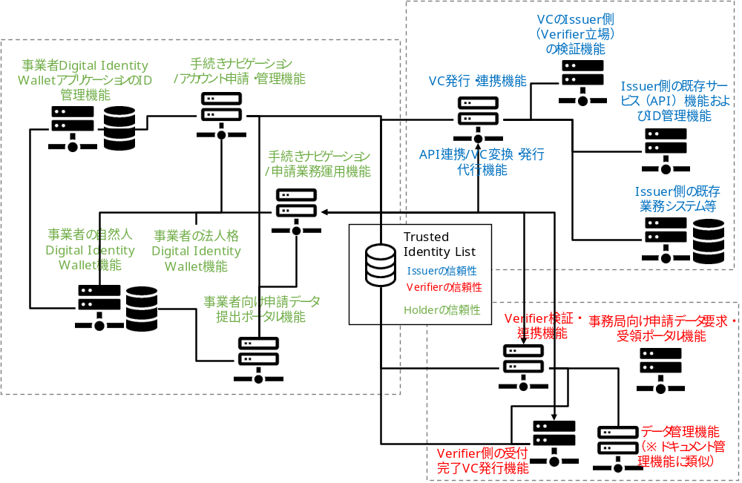
図 2-９プロトタイプシステム企画におけるシステムイメージ

Verifyできる領域を拡大する仕組みの要件

識別子要件、証明書要件、プロトコル要件
当実証事業においては、活用技術・規格の特定はスコープ外であるため、必要と考えられる機能や制約となりうる要件および採用しうる技術・規格の例示に留めることとする。
Verifiable Messaging、Verifiable Identity、Verifiable Dataの採用しうる技術・規格に対して制約となりうる要件を、以下のとおり整理する。

表 3-1 非機能一覧
No. | 機能名 | 機能概要
１ | Verifiable Identity  ※検証可能な領域を拡大し、データのやり取りにおけるTrustの向上を実現する構成要素の一つ | 以下が制約となりうる要件となる。  - 様々な種別のIssuerが想定されるため、国際標準として、広く認知・普及されていることおよび広く普及したResolverまたは汎用的なライブラリで検証解決が可能であること。  - コミュニティにてコンソーシアム型で運営されるTrust Listおよび電子証明書等のアンカリングが必要となる可能性から、識別子をかえずに検証鍵をローテーション可能である識別子であることが望ましい。  また、採用しうる技術・規格の例示としては以下となる。  - 広く認知された国際標準に準拠した規格（例：did:xxxx、jwks:uri）であれば基本要件は満たすと想定するが、前述の制約から「検証鍵のローテーション時に、識別子の変更が発生する仕様」については活用の優先度として劣後することに留意が必要となる。
２ | Verifiable Data  ※検証可能な領域を拡大し、データのやり取りにおけるTrustの向上を実現する構成要素の一つ | 以下が制約となりうる要件となる。  - 様々な種別のIssuerが想定され、相互接続性の担保が重要となるため、国際標準として、広く認知・普及されていること。  - 様々な種別の事業者のアイデンティティに関わるデータを取り扱うため、（例えばmdlのように）特定の利用目的で取り扱う属性データの仕様まで規定されていないことが望ましい。  また、採用しうる技術・規格の例示としては以下となる。  - 広く認知された国際標準に準拠した規格（例：W3C/IETF Verifiable Credential （JSON、JSON-LD、JWT/SD-JWT））であれば基本要件は満たすと想定する。
３ | Verifiable Messaging  ※検証可能な領域を拡大し、データのやり取りにおけるTrustの向上を実現する構成要素の一つ | 以下が制約となりうる要件となる。  - 様々な種別のIssuerが想定され、相互接続性の担保が重要となるため、国際標準として、広く認知・普及されていること。  また、採用しうる技術・規格の例示としては以下となる。  - 広く認知された国際標準に準拠した規格（例：OID4VCI/VP/SIOP2、DID Comm）であれば基本要件は満たすと想定する。

非機能要件

非機能一覧
非機能一覧は以下のとおり。
表4-1 非機能一覧
No. | 機能名 | 機能概要
1 | デバイス環境 | - 申請者が複数のデバイス環境（例：PC、スマホ）を利用することが可能（※申請者の固有のデバイスに搭載されたスマホアプリなど、特定のデバイスに依存した申請業務環境とならないこと）。
2 | 可用性  運用・保守性 | - 24時間365日のサービス提供を前提とし、システム内にシングルポイントオブフェイラが存在しないこと。  - 障害発生時にはこれを検知可能とし、障害の発生に伴うサービスの切り替え等は可能な限り自動化する。（アクセス先のサーバを切替える、など）  - 保守交換に伴うサービスの停止を回避するために、各種ハードウェア機器は活性交換（ホットプラグ対応）可能なものを選択する。  - バックアップ・リストアによる環境復旧が可能とすること。  - 死活監視を行うこと。  - プロセス監視を行うこと。  - 業務システムで正常にサービスが提供できているか否かを、定期的に監視すること。  - リソース使用率等の定期的な監視を行うこと。  ※関連する行政システムのサービス稼働時間に合わせることが適切と想定されるため、上記要件を基本としつつ、一部変更検討することは想定される。  ※オンプレミスのインフラ環境かクラウドサービスのインフラ環境かは問わない。上記はオンプレのインフラ環境を例に記載したが、クラウドサービスの場合はサービス要件に読み替えること。  ※上記は本番サービスを念頭においた記載となっているため、設計上の要件となる。プロトタイプシステムの実環境要件においては、シングル構成、サービス停止を許容する（コスト軽減を重視した構成が望ましい）。
3 | 拡張性 | - 将来的な利用者の増加、トラフィック増加等に対して、拡張可能なシステム構成とする。  - 将来、民間開放等を想定し、コピー環境を円滑に構築できる設計、構成とすること。  - 拡張時のシステム構成変更において、サービス停止を最小限に抑えることのできるシステム構成とする。  ※上記は本番サービスを念頭においた記載となっているため、設計上の要件となる。プロトタイプシステムの実環境要件においては、シングル構成、サービス停止を許容する（コスト軽減を重視した構成が望ましい）。
4 | 性能 | - ブラウザの動作やインターネット回線所要時間を除いたサーバ内の処理時間が、更新系処理では3000ミリ秒以内、参照系は2000ミリ秒以内とし、それぞれ遵守率90%とすること。  ※関連する行政システムのレスポンス要件に合わせることが適切と想定されるため、上記要件を基本としつつ、一部変更検討することは想定される。  ※上記は本番サービスを念頭においた記載となっているため、設計上の要件となる。プロトタイプシステムの実環境要件においては、レスポンス要件は重視しない（コスト軽減を重視した構成が望ましい）。

リスク分析とセキュリティ対応方針
表 4-2 リスク分析とセキュリティ対応方針
No. | サービス（アプリ）利用にかかるリスク | 影響度  (機密性・完全性・可用性への影響) | 発生可能性  (どのような悪意的な攻撃が考えられるか) | 左記リスクへの対応方針・攻撃防止の根拠
1 | 事業者Digital Identity Walletアプリケーション自体への不正アクセス | - 機密性：第三者による情報接触が発生  - 完全性：第三者の操作により、不適切な申請内容となる可能性が発生  - 可用性：第三者が、仮に管理者権限を詐取した際に、サービス利用に支障が出る可能性が発生 | - 悪意ある第三者が、中間者攻撃など何らかの手段で身元識別情報を詐取し、なりすまし  - 当該事業者とは異なる第三者が、悪意のある代行ビジネスとして、または当該事業者をだまして操作を行う（悪意の有無に限らず、不適切な申請内容となるリスクが高い） | ＜前提環境＞  - 当実証事業では、業務要件からクラウド型の事業者Digital Identity Walletを前提とおく。  - 申請行為の主体として法人格Walletと位置づけ、事業者に関係する自然人Walletにより法人格Walletの操作制御の認証認可を行う前提としている（当該の自然人Walletがソフトウェア認証デバイスという位置づけとなる）。  ＜対策＞  - Device binding（鍵とデバイスが紐付いていること）：ソフトウェア認証デバイスに秘密鍵を格納により、デバイスと鍵のbindingを対策。  - User binding（ユーザーとデバイスが紐付いていること）およびWallet authentication ：自然人Walletへのログイン認証に対し、適切な強度の当人認証手段の採用による対策。  - 認可の信頼性向上：自然人Walletに、携帯事業者等やGビズID等の信頼できる第三者の発行した本人確認VC（所属確認に隣接の参考情報としても価値）を格納し、認証認可に活用。それにより、一定レベルの信頼性をもって、「当該事業者に関係性がある自然人であろう」という蓋然性に基づき認可を制御することにより信頼性向上を実現。
2 | 補助金事業等の事務局等の業務運用としての基準を満たさない民間事業者等の発行した情報に基づき、業務を執り行ってしまうリスク | - 完全性：改竄ではないが、不適切な信頼度の情報の取扱いにより、不適切な業務判断となる可能性が発生 | - 攻撃ではないが、不適切な信頼度の情報を取り扱う事業者が、トラストフレームワーク内に存在してしまうことで、全体としてのトラストを低下させる | ＜対策方針＞  - 事務局等が、事業者を介して連携された情報の発行元が、「以下の①②の2観点で取得先として認められた」民間事業者等自身であることを検証可能とする仕組みの整備。  ※①事業者の実在性担保  ②業務的に必要なデータ自体の信頼性担保  ＜具体的な対策＞  - （将来）業界団体や行政機関で運営されるTrust Listおよび必要に応じて電子証明書等のアンカリング。  - 業務ナビゲーション機能により、発行元の選択肢の制御を行う。
3 | 中間者攻撃などにより、申請情報を第三者に向けて連携してしまうリスク | - 機密性：第三者による情報接触が発生 | - 中間者攻撃などにより、申請情報を第三者に向けて連携してしまう | ＜対策方針＞  - 補助金等を申請する事業者から、補助金事業等の事務局等の確からしさを検証可能とする。  ＜具体的な対策＞  - 補助金等を申請する事業者から、補助金事業等の事務局等へのVP（VC）提示では以下のいずれかの対策を講じる（複数可）。  ＜案１＞VP（VC）提示の際のトランザクションフローの完了条件として、事務局等側からVP（VC）提示を受け取ったことを表現するVC（例：受付完了VC）を返し、当該VCの検証完了をもってトランザクションフローの完了とする。  事務局等の発行するVCは、例えばGPKI等とバインディングされることで、Verifierの確からしさが検証可能とする。  ＜案２＞VP（VC）を提示可能な相手先を事業者Digital Identity Walletアプリの許可リストで管理する。  ＜案３＞VP（VC）提示における通信は、事業者Digital Identity Walletアプリから補助金事業等の事務局等のアプリに対して直接通信とする。

＜No3 補足＞
「中間者攻撃などにより、申請情報を第三者に向けて連携してしまうリスク」への対策における実装の検討案は以下のとおり。
以下は、OpenID4VCI/VP/SIOP2をVerifiable Messagingとして採用した際の例示となる。

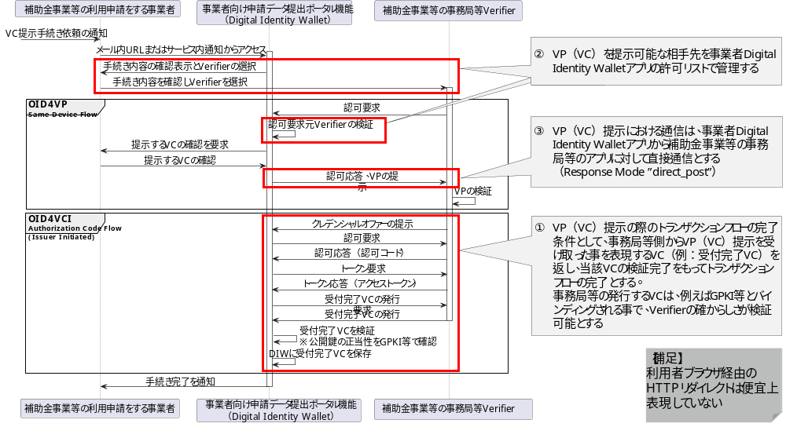
図 4-1 リスクへの実装検討案

https://www.ebsi-vector.eu/wp-content/uploads/2023/10/D3.1_EBSI_VECTOR.pdf
対象事業者のカバー率：例えば、Issuerとなる事業者Aの取引先の事業者は事業者全体のn%のカバー率であること
活用可能なデータ範囲：例えば、携帯通信事業者や金融機関の取引実績だけでなく、受発注や請求等の商取引のトランザクション情報を基にした情報が利用できると情報の信頼性が高まること

